

**会议管理**

**北京银行定制版**

南京烽火星空通信发展有限公司

# 功能说明

**1.1 角色**

1. 应用管理员：会议室维护管理；会议室可见权限管理；会议室预定管理；会议室预定情况统计；用户预定会议室操作记录。
2. 会议室管理员：会议室预定审批。
3. 会议室服务员：查看会议室预定情况，会场安排。
4. 普通用户：召开会议、预定会议室，参与会议，管理本人会议记录。

**1.2 会议室类型**

1. 普通会议室：用户可自由预定、取消。

用户预定成功推送通知到会议室服务员。

用户取消预定推送通知到会议室服务员。

1. 特殊会议室：用户预定需经会议室管理员审批通过。

用户预定推送通知到会议室管理员。

管理员审批通过，预定成功推送通知到预定用户和会议室服务员。

管理员审批不通过推送通知到预定用户。

用户取消审批推送通知到会议室管理员。

用户取消预定推送通知到会议室服务员。

**1.3 会议状态**

1. 会议状态：待审批、未批准、准备中、进行中、已结束、已取消。
2. 预定审批状态：待审批、已审批。

# 移动客户端

**2.1 首页**

1. **首页-普通用户**

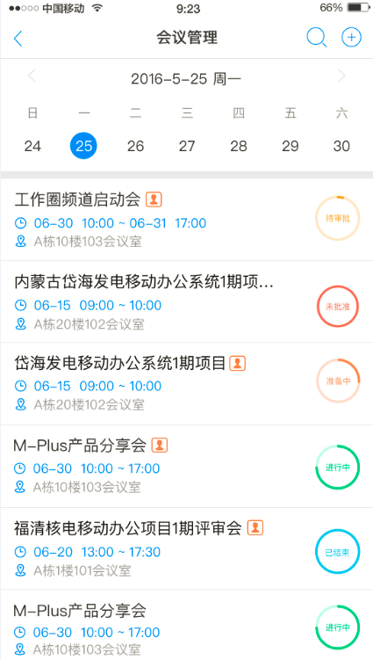

1. **首页-会议室管理员**

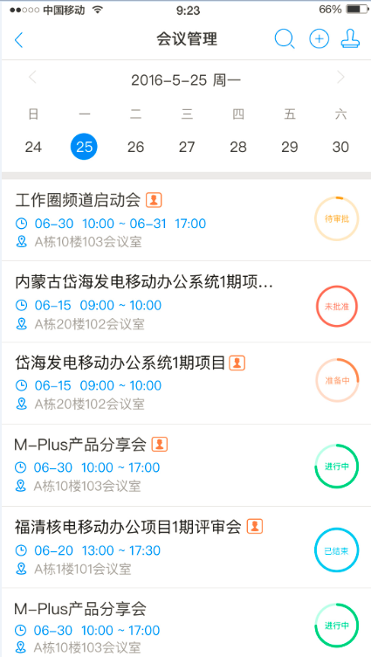

**页面初始化：**

1. 普通用户页面右上角显示搜索功能键和召开会议功能键。

会议室管理员页面右上角显示搜索功能键、召开会议功能键和预定审批功能键。

1. 首页展现日历和会议列表，显示选中日期的会议：会议名称、地点、时间、会议状态（待审批、未批准、准备中、进行中、已结束、已取消），列表展示按照会议召开时间由升序排列。
2. 本人召开的会议名称右侧显示。
3. 页面左上角显示返回键。

**功能描述：**

1. 点击页面左上角返回键退出应用。
2. 点击日历中日期，展示对应日期的会议。
3. 向下划动日历部分，实现日历周到月的转换显示。
4. 点击日历中 ，实现日期上周、下周或上月、下月的跳转。
5. 点击进入“召开会议”页面。
6. 点击，进入“会议搜索”页面，输入会议名称，点击输入键盘中的搜索，实现会议查找。
7. 点击，进入“会议室预定审批”页面。
8. 点击任意一条会议进入该会议的“会议详情”页面。
9. 下拉刷新会议列表。

**2.2 会议搜索**

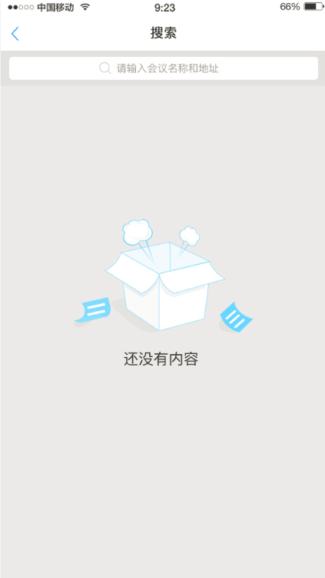 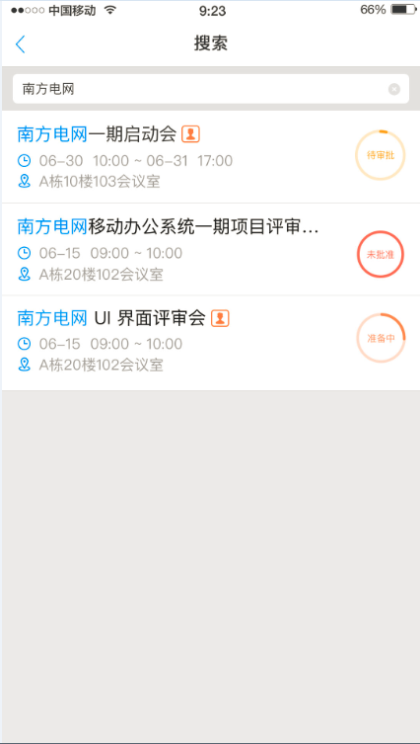

**功能描述：**

1. 输入会议名称，点击输入键盘中的“搜索”，实现会议查找。
2. 点击已经搜索栏右侧，清空搜索条件输入。
3. 点击返回首页。

**2.3 会议室预定审批**

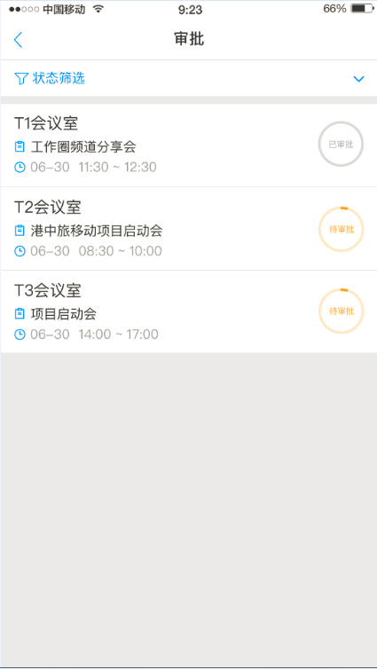 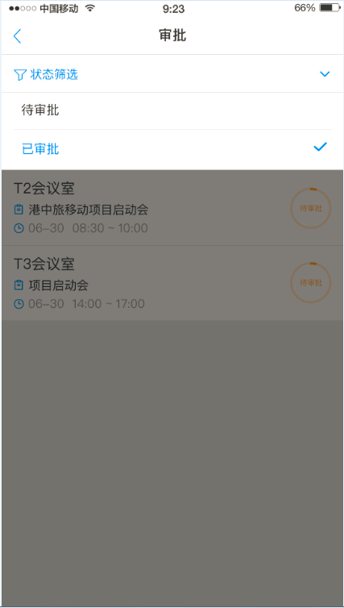

**功能描述：**

1. 页面审批记录按照提交的时间升序排序，默认显示待审批状态预定审批。
2. 点击下拉展示审批状态筛选页面，点击选中展示对应状态的会议。

**异常处理：**

1. 过期的会议室预定审批（会议结束时间早于当前时间）从审批列表中删除。
2. 用户取消待审批状态会议，会议室预定审批从审批列表中删除。
3. **预定审批详情**

（1）审批详情-未审批

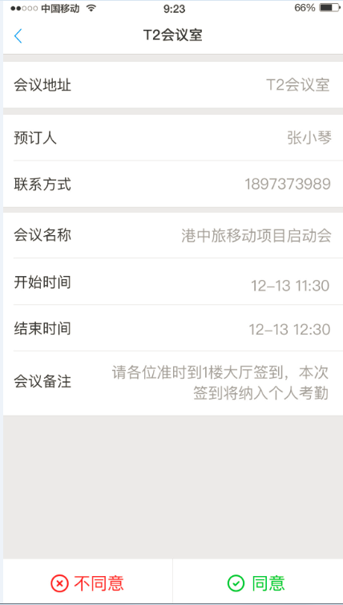

**页面初始化：**

1. 页面展示会议地址、预定人、联系方式、会议名称、会议开始时间、结束时间和会议备注。
2. 页面左上角为返回键。
3. 页面下方为审批管理功能键：同意、不同意。

**功能描述：**

1. 点击 “同意”，弹出“审批通过”提示，1秒后消失并返回会议室预定审批页面。推送“会议室预定审核通过”代办提醒到会议召开人，推送“新会议室预定”代办提醒到会议室对应的服务人员。
2. 点击 “不同意”。弹出“审批不通过”提示，1秒后消失并返回会议室预定审批页面。推送“会议室预定审批未通过”代办提醒到预定会议室用户。

（2）审批详情--已审批 同意

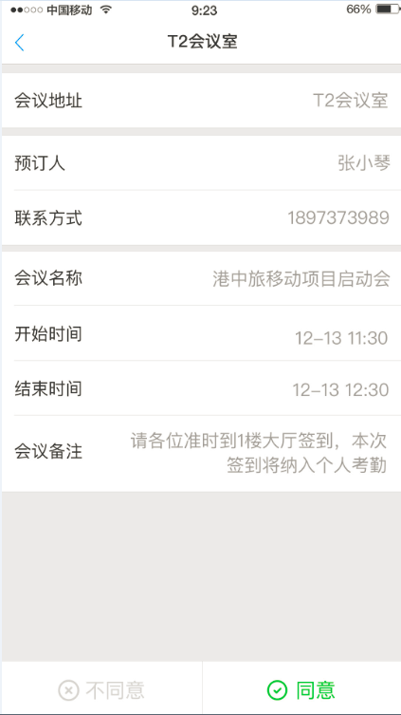

**页面初始化：**

1. 页面下方显示已审批结果：同意。
2. 其他同“会议详情-会议室管理员-未审批”页面。

（3）审批详情--已审批 不同意

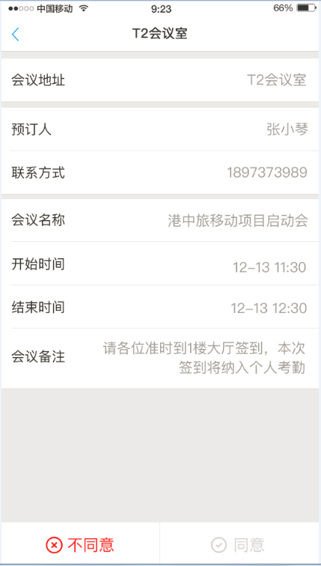

**页面初始化：**

1. 页面下方显示已审批结果：同意。
2. 其他同“会议详情-会议室管理员-未审批”页面。

**2.4 会议详情**

1. **会议详情-会议参与人**

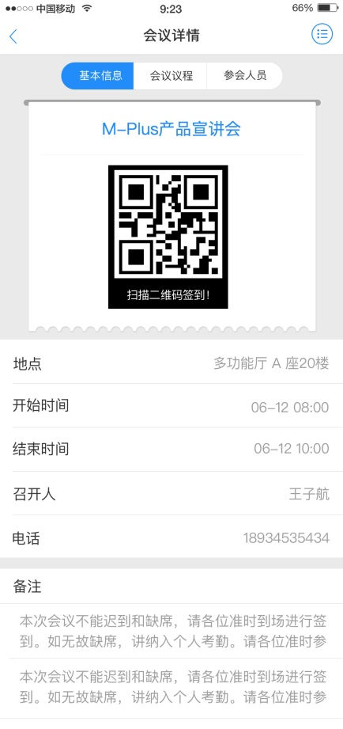 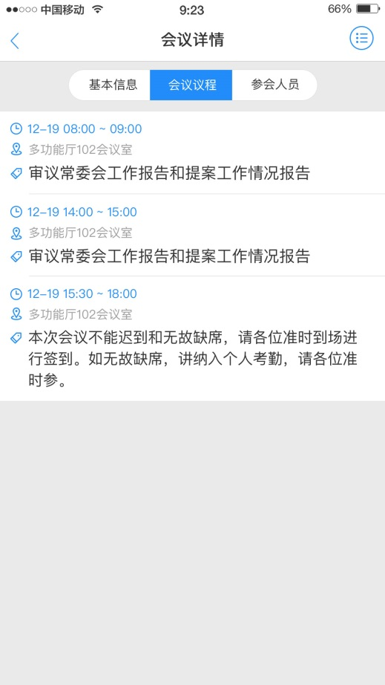

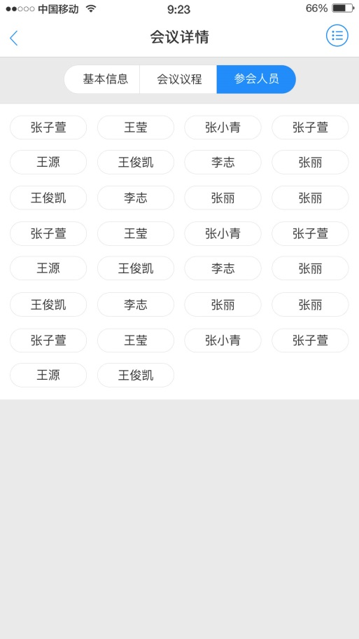

**页面初始化：**

1. 页面展示“基本信息”、“会议议程”、“参会人员”3个TAB页面。
2. 页面左上角为返回键，右上角为菜单功能键。
3. 页面默认选中“基本信息”TAB页面，“基本信息”显示会议名称、地址、时间、召开人、联系方式、签到二维码和会议备注。

**功能描述：**

1. 点击“会议议程”，进入会议议程展示页面。页面按照日期升序显示各时间段会议议程内容。
2. 点击“参会人员”，进入参会人员展示页面。
3. 点击下拉显示会议管理功能：“结束会议”“取消会议”“扫码签到”“会议群聊”“删除会议”。

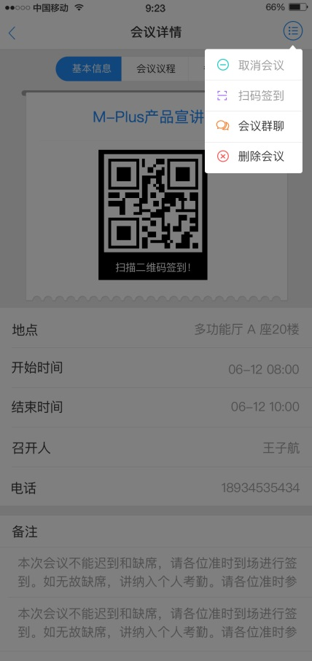

会议参与人的“取消会议”项为灰色不可选中。

会议参与人的“扫码签到”项为灰色不可选中。

会议参与人的“结束会议”项为灰色不可选中。

点击“会议群聊”进入会议创建群组IM界面，实现群组聊天快速入口。（已创建群组的会议可实现群聊快速入口，否则 “会议群聊”选项为灰色不可选中。）

点击 “删除会议”，删除该用户的选中会议记录并返回首页，更新会议列表。（状态为已结束、已取消、未批准的会议可删除，否则 “删除会议”选项为灰色不可选中。）

1. **会议详情-会议召开人**

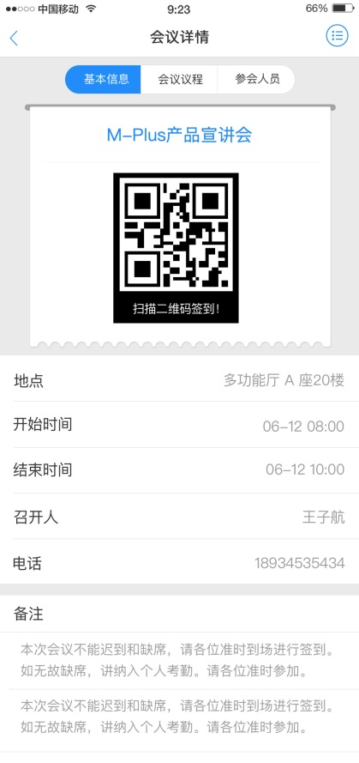 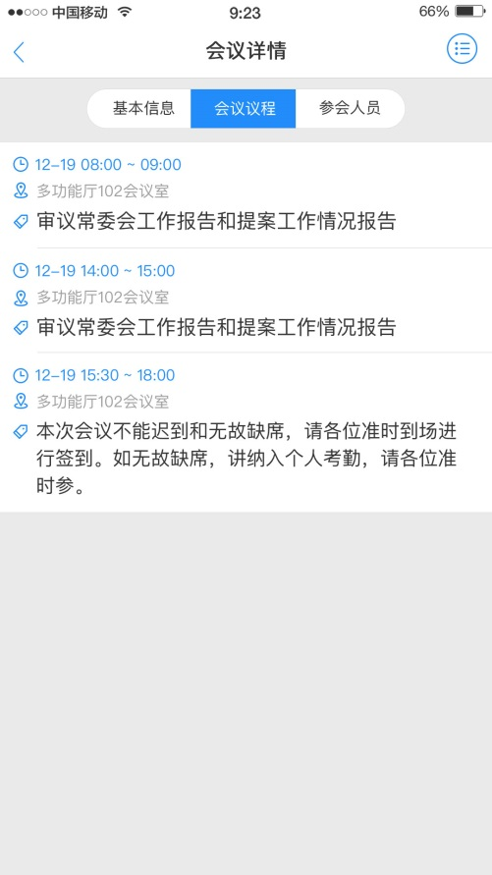

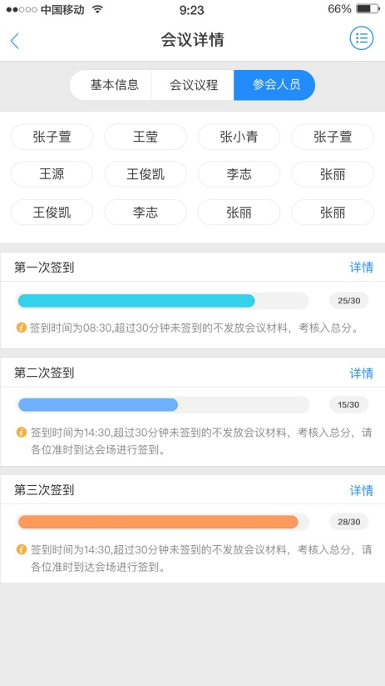

**页面初始化：**

1. 页面展示“基本信息”、“会议议程”、“参会人员”3个TAB页面。
2. 其他同“会议详情-会议参与人”页面。

**功能描述：**

1. 点击“参会人员”，进入参会人员展示页面。页面上部展示参会人员，如会议召开人开启签到功能，页面下部按照签到顺序展示签到人数/参会人数和签到备注。
2. 点击选中任意签到，参会人员展示框根据选择的签到显示已签到人员。再次点击该次签到取消已签到人员显示。

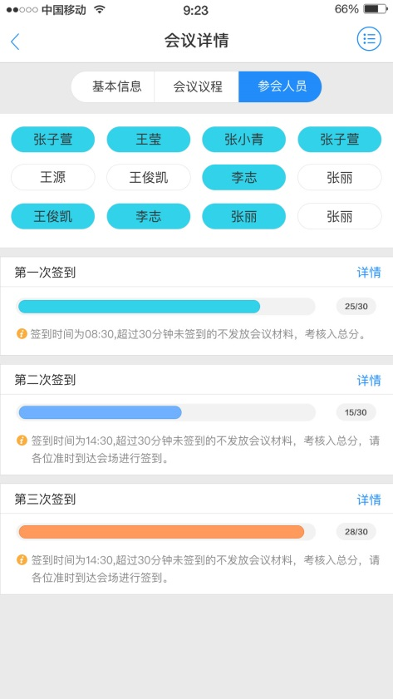

1. 点击任意签到记录右侧“详情”，进入该次签到的详情页面，展示参会人员姓名、手机号码、部门、签到状态和签到时间，按照未签到和签到时间降序排列。

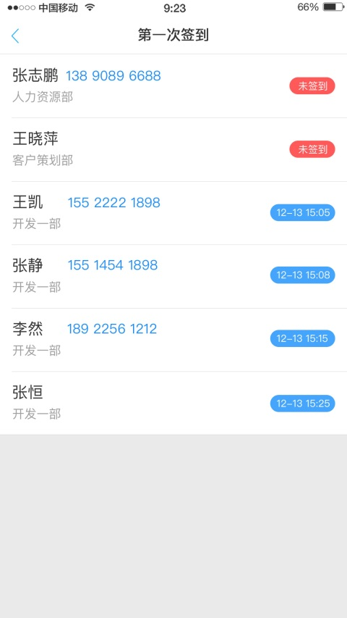

1. 点击下拉显示的会议管理功能中“取消会议”，弹出确认框，背景变灰，点击“确认”后取消该会议，返回首页，更新会议列表；点击“取消”后直接返回会议详情页面。

状态为准备中、待审核的会议可取消，否则 “取消会议”选项为灰色不可选中。待审批状态会议取消，直接删除会议室管理员中审批记录；准备中和进行中状态会议取消，推送取消会议代办提醒到参会人员，会议状态修改为“已取消”。

1. 点击下拉显示的会议管理功能中“结束会议”，弹出确认框，背景变灰，点击“确认”后提前结束该会议，返回首页，更新会议状态，释放会议室占用；点击“取消”后直接返回会议详情页面。

状态为进行中的会议可结束，否则 “结束会议”选项为灰色不可选中。

1. 点击下拉显示的会议管理功能中“扫码签到”，进入签到选择页面。

点击选中某次签到，进入扫码页面。扫码完成后弹出“签到成功”提示，并返回签到选择页面。

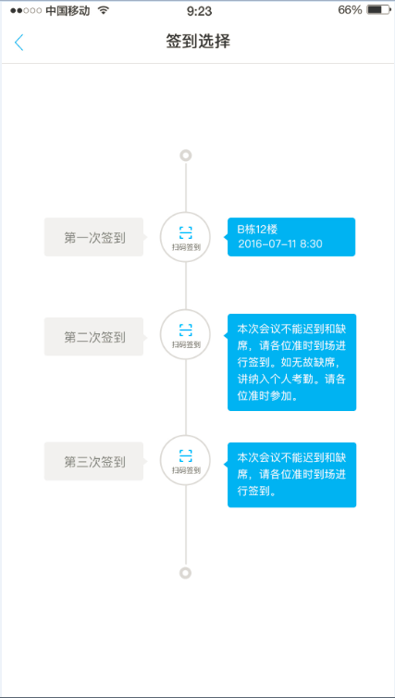

1. 其他同“会议详情-会议参与人”页面。
2. **会议详情-已取消**

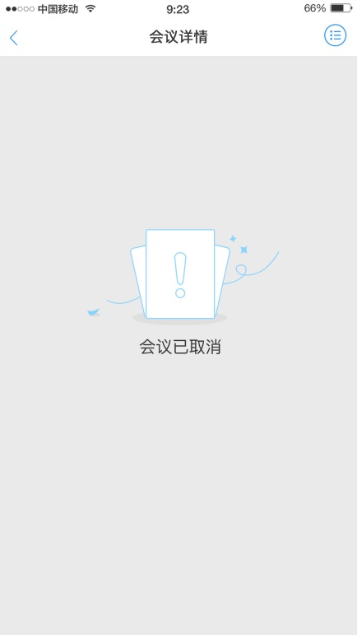

**页面初始化：**

1. 页面显示会议已取消，无法查看会议详情。
2. 点击 下拉显示的“删除会议”，删除该用户的选中会议记录并返回首页，更新会议列表。

**2.5 召开会议**

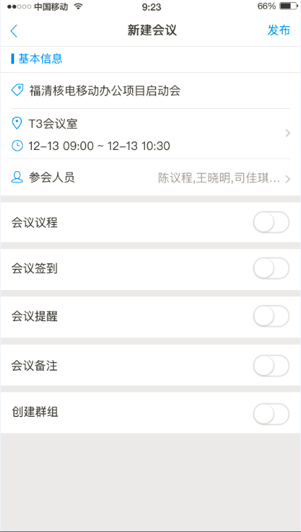

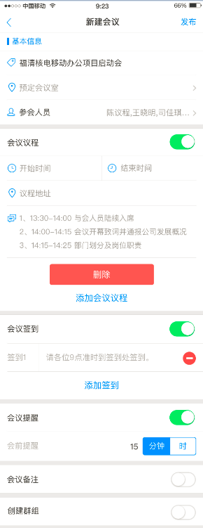 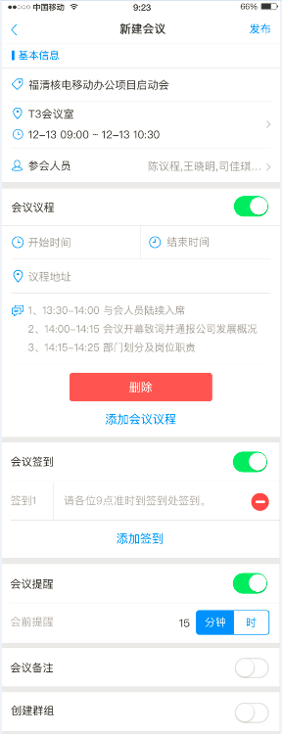

**页面初始化：**

1. 页面实现会议创建功能，页面展现必填的基本信息输入栏（会议名称、预定会议室、参会人员），会议议程、会议签到、会议提醒、会议备注、创建群组。（会议议程、创建群组、会议签到、会议提醒、会议备注右侧为开关功能键）。
2. 页面左上角为返回键。
3. 页面右上角为“发布”会议功能键。

**功能描述：**

1. 点击输入会议名称。
2. 点击预定会议室进入“预定会议室”页面。
3. 点击“参会人员”，进入人员机构选择页面。（参会人员默认选中会议召开人）

页面左上角为返回键，点击返回“会议召开”页面。

页面右上角为，点击进入人员搜索页面。输入姓名，点击键盘中“搜索”实现人员模糊搜索。

页面中部展示组织架构，点击可展开，点击选中机构、部门或人员（多选）；选中部门和人员在组织架构上方显示，点击删除已选中部门和人员。

点击页面右上角，完成参会人员选择，返回“召开会议”页面添加选中人员为参会人员。

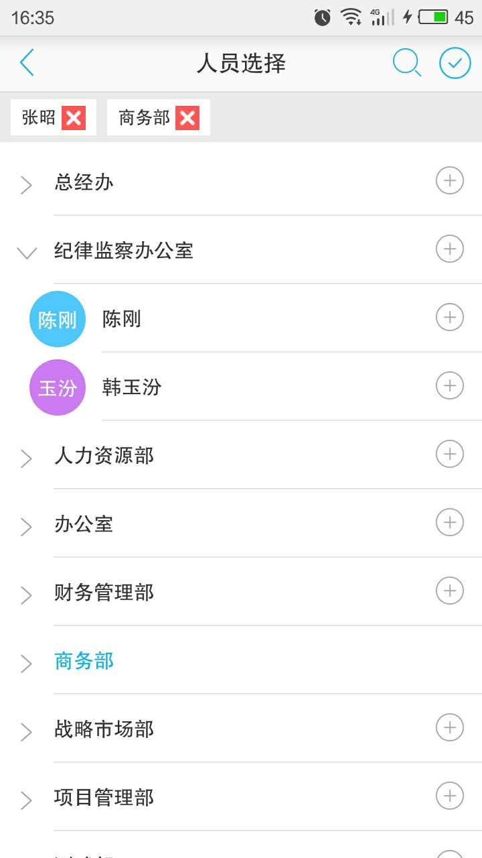

1. 点击会议议程右侧功能开关，开启议程添加功能，下拉显示1个会议议程输入条目，输入议程开始时间和结束时间，议程地址和说明；点击“添加会议议程”继续添加一个议程；点击，删除该条会议议程；点击功能开关，关闭会议议程添加。
2. 点击会议签到右侧功能开关，开启会议签到功能，添加1次签到并下拉显示签到说明输入条目，点击输入签到说明。点击“添加签到”，继续添加签到；点击右侧，删除该签到；点击功能开关，关闭签到功能。
3. 点击会议提醒右侧功能开关，开启会前推送代办提醒功能，并下拉显示会前提醒时间输入栏，点击实现时间单位分钟和小时切换，点击输入数字。点击功能开关，关闭会议提醒功能。
4. 点击会议备注右侧功能开关，开启会议备注功能，并下拉显示1个备注输入条目，点击输入会议备注。点击“添加备注”，继续添加会议备注；点击右侧，删除该备注；点击功能开关，关闭会议备注功能。
5. 点击创建群组右侧功能开关，开启会议群组创建功能，会议发布后根据选择的参会人员自动创建群组，讨论组名称为会议名称；点击功能开关，关闭会议群组创建功能，会议发布后不创建群组。
6. 点击，发布该会议。如会议地址为普通会议室则推送参会代办提醒到参会人员；如该会议地址为特殊会议室则推送审批代办提醒到会议室管理员。
7. 点击返回键，弹出 “放弃此编辑？” 确认提示框，点击“确定”，放弃召开会议编辑，返回首页；点击“取消”，返回召开会议页面。

**异常处理：**

1. 会议名称为必填内容，无会议名称输入点击“发布”，出现“请输入会议名称！”提示，1秒后消失，会议名称输入栏背景呈红色，并保留在“召开会议”页面。

会议名称输入上限为30个字，超出弹出“会议名称最大长度为30位”浮窗，保留原有输入，无法继续输入。

1. 预定会议室为必填内容，无会议室预定和会议时间，点击”发布”，出现“请预定会议室！”提示，1秒后消失，预定会议室栏背景呈红色，并保留在“召开会议”页面。
2. 参会人员为必填内容，默认选中召开人本人。无参会人员，点击”发布”，出现“请选择参会人员！”提示，1秒后消失，参会人员栏背景呈红色，并保留在“召开会议”页面。
3. 会议议程功能开启，无会议议程条目添加，点击”发布”，出现“请添加会议议程！”。

已添加的会议议程条目，议程开始时间、结束时间和议程内容为必填内容。

未选择会议议程开始时间、结束时间，点击”发布”，出现“请输入议程时间”提示，1秒后消失，议程时间输入栏背景呈红色，并保留在“召开会议”页面。

未输入议程内容，点击”发布”，出现“请输入议程内容”提示，议程内容输入栏背景呈红色，1秒后消失，并保留在“召开会议”页面。

选择议程开始时间晚于结束时间，出现“议程开始时间晚于结束时间！”浮窗提示，1秒后消失，议程时间输入栏背景呈红色，并保留在“召开会议”页面。

议程时间超出会议时间，出现“议程时间超出会议时间！”浮窗提示，1秒后消失，议程时间输入栏背景呈红色，并保留在“召开会议”页面。

1. 会议议程地址输入上限为30个字，超出弹出“议程地址最大长度为30位！”提示，保留原有输入，无法继续输入。

议程说明输入上限为50个字，超出弹出“议程说明最大长度为50位！”浮窗，保留原有输入，无法继续输入。

1. 会议签到功能开启，无签到添加，点击”发布”，出现“请添加会议签到！”提示，1秒后消失，并保留在“召开会议”页面。

签到说明输入上限为30个字，超出弹出“签到说明最大长度为30位！”提示，保留原有输入，无法继续输入。

已添加的签到条目， 无签到说明点击“发布”，出现“请输入签到说明！” 提示，1秒后消失，签到说明输入栏背景呈红色，并保留在“召开会议”页面。

1. 会议备注功能开启，无时间输入，点击”发布”，出现“请输入会议提醒时间！”浮窗提示，1秒后消失，会前时间提醒输入栏背景呈红色，并保留在“召开会议”页面。
2. 会议备注功能开启，无备注添加，点击”发布”，出现“请添加会议备注！”浮窗提示，1秒后消失，并保留在“召开会议”页面。

会议备注说明输入上限为50个字，超出弹出“备注说明最大长度为50位！”浮窗，保留原有输入，无法继续输入。

已添加的会议备注，无备注说明点击”发布”，出现“请输入备注说明！” 浮窗提示，1秒后消失，会议备注输入栏背景呈红色，并保留在会议创建编辑页面。

**2.6 预定会议室**

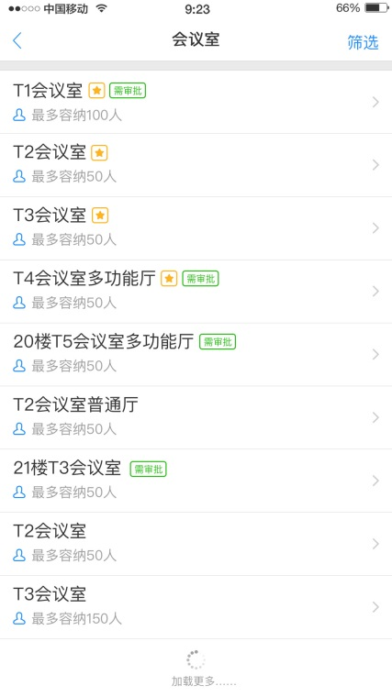

**页面初始化：**

1. 页面为用户可见会议室列表，展现会议室名称、容量（人）、收藏状态是否需要审批，（置顶已收藏的会议室，按照会议室容量降序排序）。
2. 页面左上角显示返回键。
3. 页面右上角为“筛选”功能键。

**功能描述：**

1. 点击返回键返回“召开会议”页面。
2. 点击“筛选”下拉弹出筛选页面。

点击输入筛选条件“会议开始时间”和“会议结束时间”，会议室最小容量。点击“完成”，返回“预定会议室”页面并筛选出满足会议要求的会议室。

点击“重置”，清空所有筛选条件输入。

再次点击“筛选”或者点击其他区域返回“预定会议室”页面。

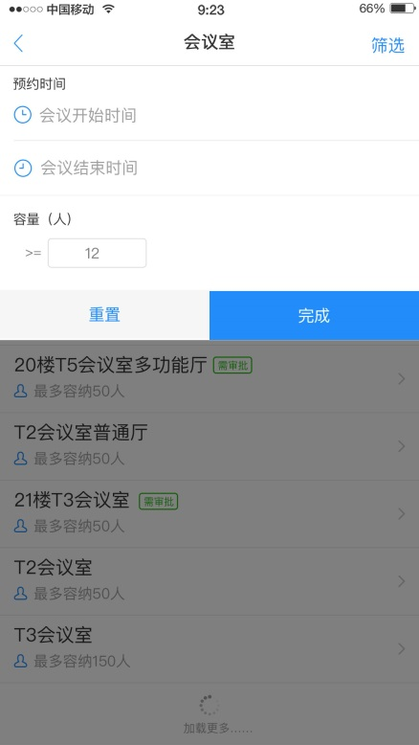

1. 点击会议室列表中任意会议室，进入该会议室的“会议室详情”页面。

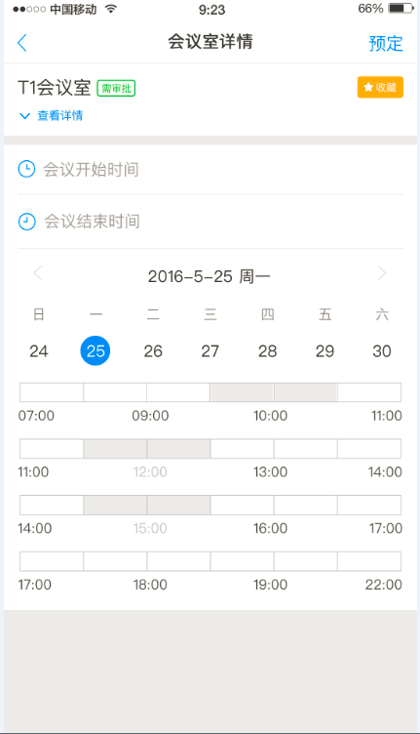 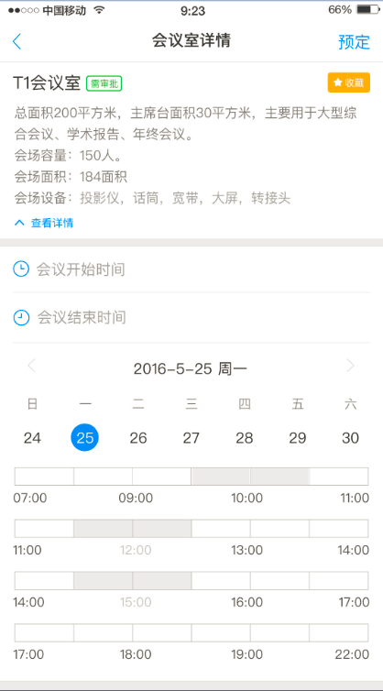

页面上方显示选中会议室基本信息：会议室名称、是否需要审批和收藏状态。点击，收藏该会议室。再次点击取消收藏该会议室。

基本信息下方为会议室详情信息：会议室介绍、容量、面积、设备、管理员、服务员。会议室详情信息默认收起，点击展开；点击收起。

会议室详情信息下方为会议开始时间和结束时间输入栏，点击选中输入时间。

会议时间输入栏下方为会议室占用情况展示栏，点击选中日期（默认选中当天），展示会议室可用时间段，可用时间段白色背景显示；不可用时间段背景灰色显示。点击 实现上下周切换。

点击任意时间段，页面顶部下拉显示选中时间段情况。（会议召开人、联系方式、会议开始时间、会议结束时间）

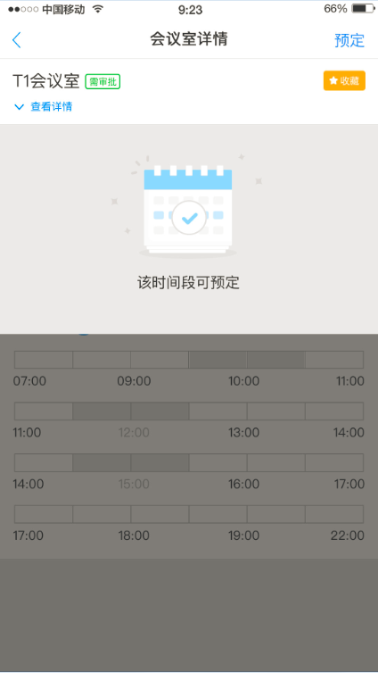 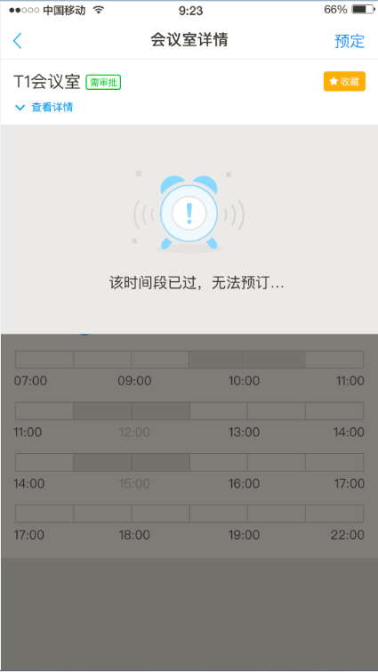

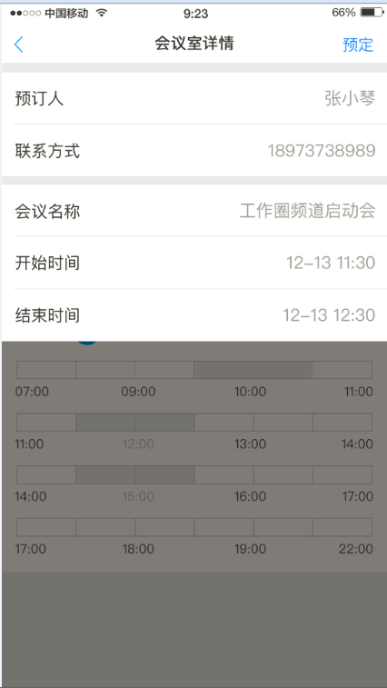

点击“预定”，返回召开会议页面并在预定会议室栏显示预定的会议室和时间段。



**异常处理：**

1. “预定会议室”页面的筛选输入会议开始时间晚于结束时间，点击“完成”，弹出“会议开始时间晚于结束时间”提示，1秒后消失，并保留在“预定会议室”筛选页面。
2. “预定会议室”页面的筛选输入会议开始时间早于当前时间，点击“完成”，弹出“会议开始时间输入错误”提示，1秒后消失，并保留在“预定会议室”筛选页面。
3. “会议室详情”页面的会议开始时间和结束时间为必填内容，无输入点击“完成”，弹出“请输入会议时间”提示，1秒后消失，时间输入栏背景呈红色，并保留在“会议室详情”页面。
4. “会议室详情”页面输入会议开始时间晚于结束时间，点击“完成”，弹出“会议开始时间晚于结束时间”提示，1秒后消失，并保留在“会议室详情”页面。
5. “会议室详情”页面输入会议开始时间早于当前时间，点击“完成”，弹出“会议开始时间输入错误”提示，1秒后消失，并保留在“会议室详情”页面。

**2.7 通用功能**

1. **时间输入**
2. 时间输入为年、月、日、小时、分钟，最小单位为5分钟。

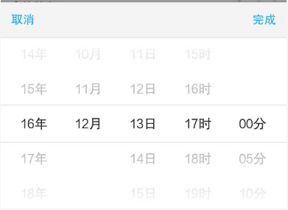

1. 先输入开始时间或者结束时间，则为输入时间自动填充为相同时间。
2. **页面加载显示**
3. 页面加载进度做如下显示，参考下图：



1. **联系方式**
2. 点击页面中联系方式的电话号码，调用系统拨打电话。

# WEB业务管理端

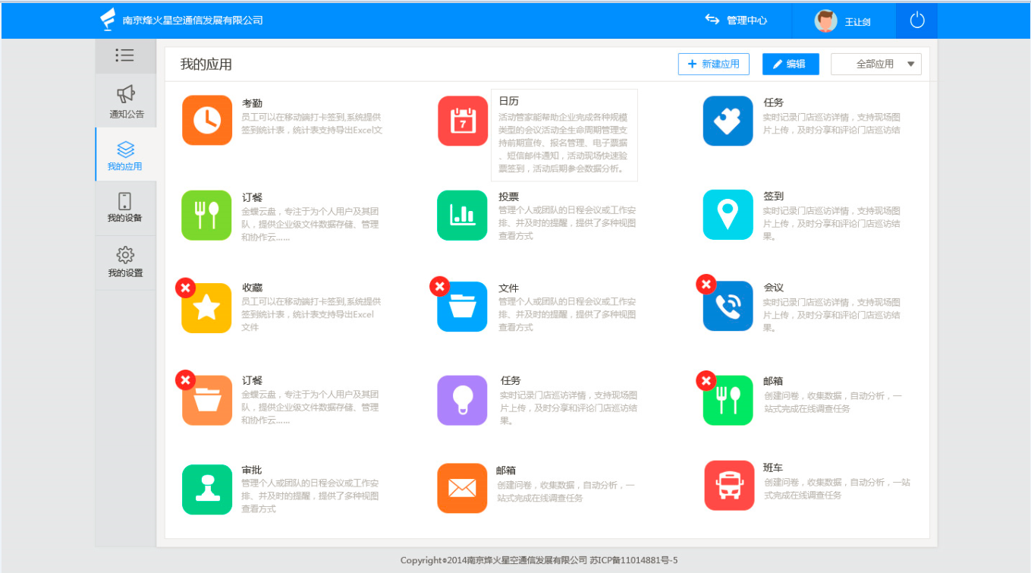

“会议管理”应用管理员进入自服务门户，点击负责的应用业务“会议”，进入会议管理的WEB业务管理。

**3.1 主页面**

1. **页面初始化：**

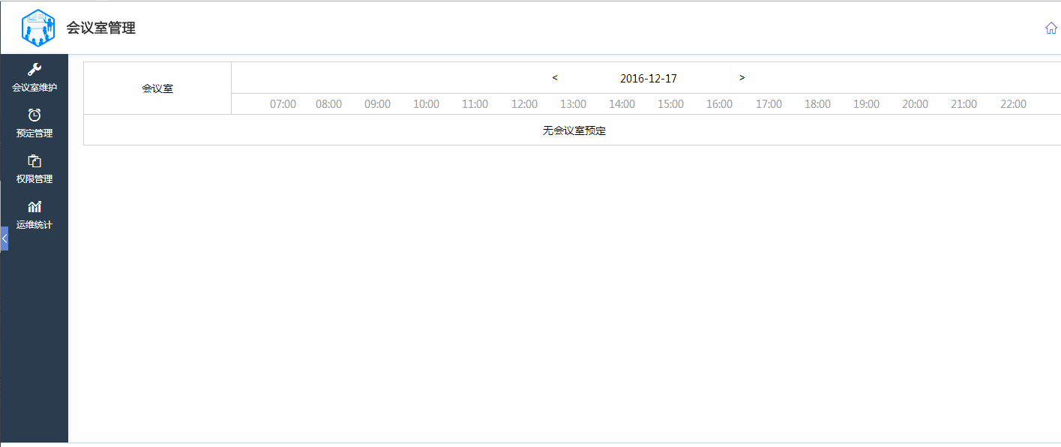

1. 首页页面左侧显示“会议室维护”、 “预定管理”、“权限管理”、 “运维统计”。
2. 首页页面右侧显示当天会议室预定展示情况。
3. 点击日期左右侧实现日前后切换。
4. **功能描述：**
5. 点击返回首页面。

**3.2 会议室维护**

1. **页面初始化：**

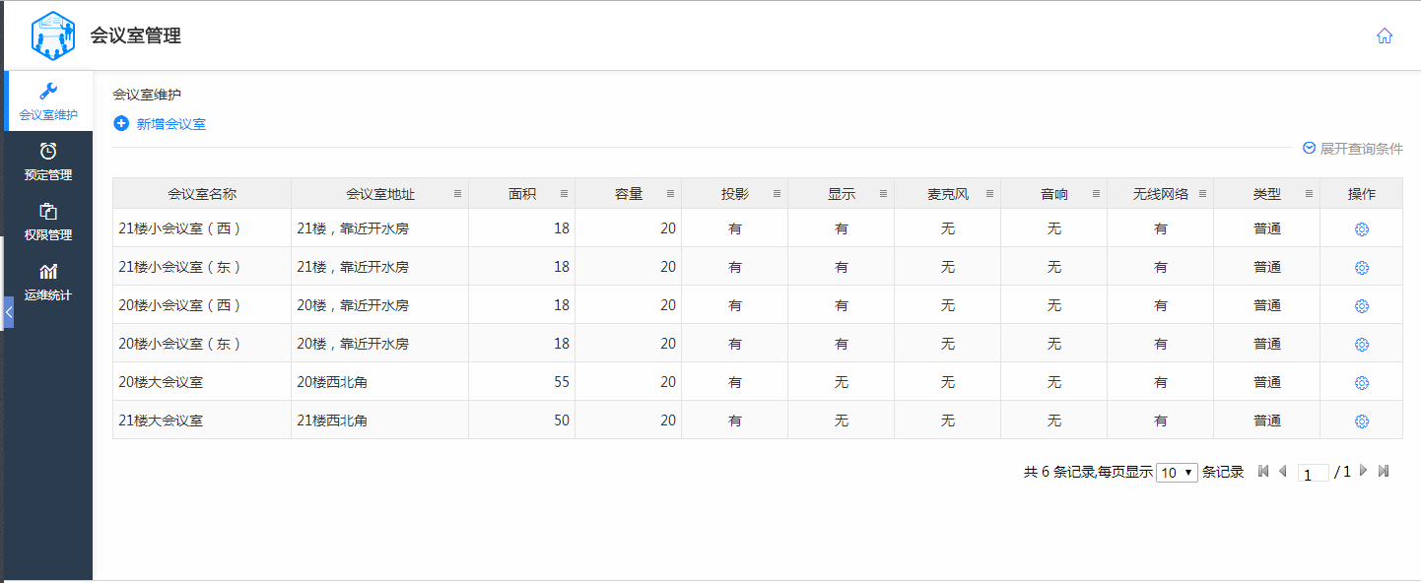

1. 会议室维护页面上方显示“新增会议室”功能键，右上角显示查询开展按键。
2. 会议室维护页面列表展示所有会议室，显示属性包括：会议室名称、地址、面积、容量、投影设备、显示设备、麦克风、音响设备、无线网络、类型和操作。操作键实现对该会议室查看、编辑和删除操作。
3. 会议室维护页面底部显示会议室总数量，每页显示会议室条数，当前页数和总页数。
4. **功能描述：**

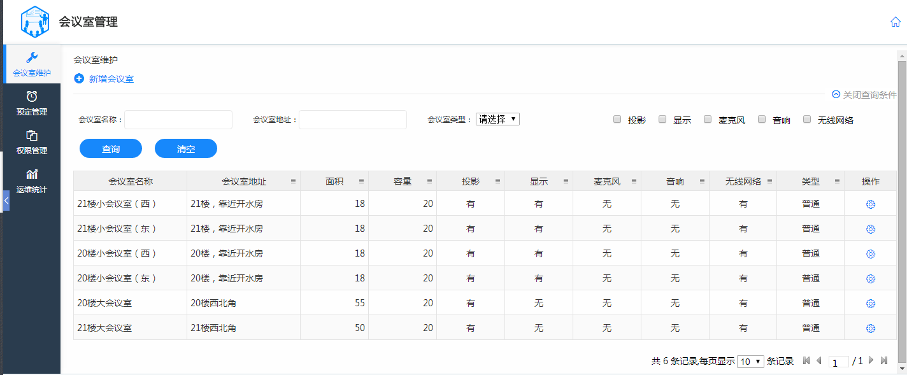

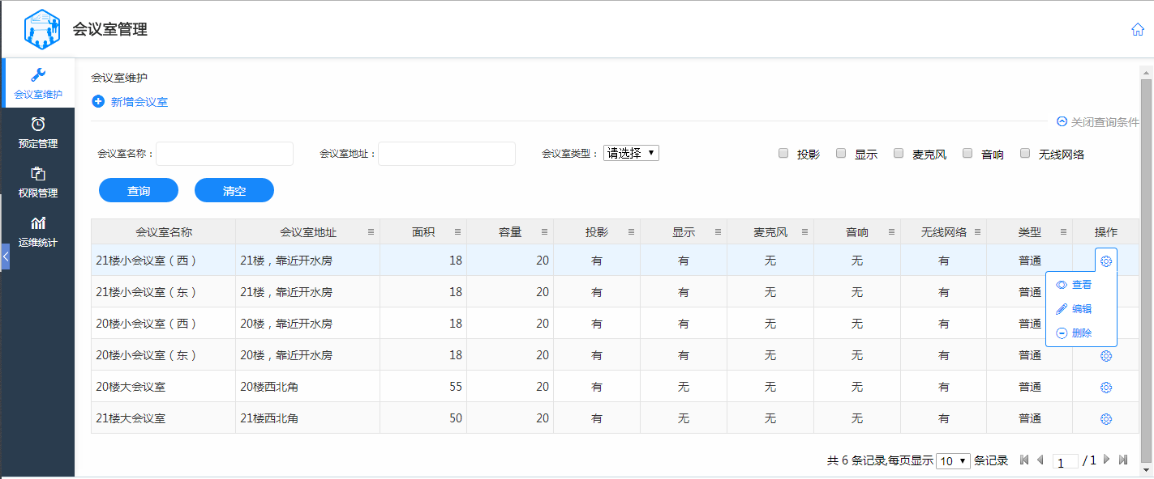

1. 点击“会议室维护”，进入会议室维护页面，列表展示所有会议室。
2. 点击“展开查询条件”展开会议室查询页面，输入“会议室名称”、“会议室地址”、选择 “投影”“显示”“音响”“麦克风”“无线网络”的任意一项，点击会议室类型下拉选择“普通”，“特殊”，点击“查询”，列表展示符合条件的会议室；点击“清空”，清空输入查询条件；清空后点击“查询”列表展示所有会议室。
3. 点击“关闭查询条件”收起会议室查询页面。
4. 点击“新增会议室”，弹出“创建会议室”页面。
5. 点击会议室属性右侧实现，会议室列表实现按照选中属性升序降序排列。
6. 点击会议室列表中的操作键，弹出“查看”、“编辑”、“删除”功能菜单，再次点击操作键收起弹出框。

点击“编辑”弹出“编辑会议室”页面。

点击“查看”弹出“查看会议室”页面。

点击“删除”，出现确认弹出框提示，背景变灰，只能选择弹出框选项，点击“确认”删除该会议室记录后返回会议室维护页面；点击“取消”，直接返回会议室维护页面。

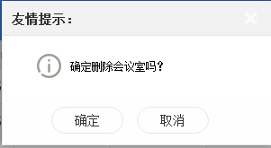

1. **异常处理：**

点击会议室操作中“删除”，如该会议室处于预定状态中，则出现“会议室处于预定中，无法删除！”提示框，背景变灰，点击“确定”返回“会议室维护”页面。

**3.2.1 查看会议室**

1. **页面初始化：**

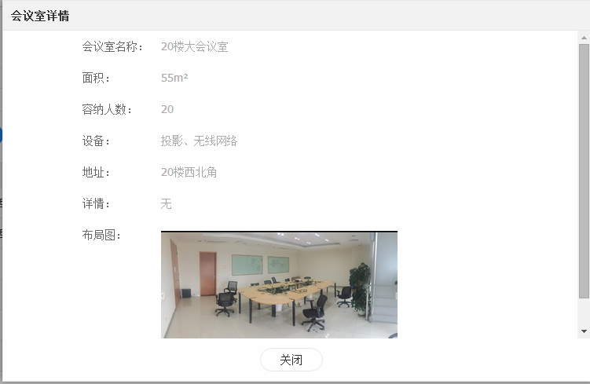

“查看会议室”页面显示会议室名称、地址、面积、容量人数、设备、会议室布局图、详情。页面底部为“关闭”键。

1. **功能描述**
2. 点击“关闭”，进入会议室维护页面。

**3.2.2 创建会议室**

1. **页面初始化：**

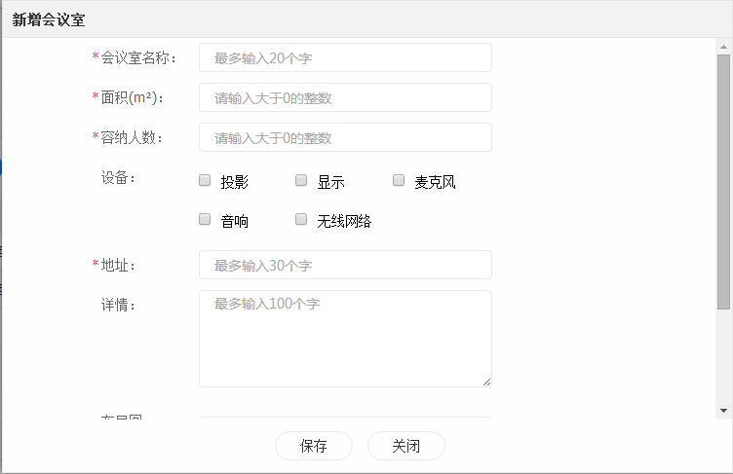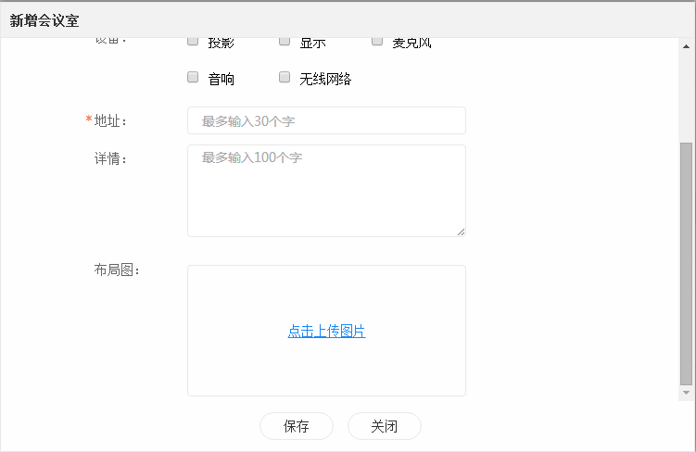

1. 点击“+新增会议室”，弹出“创建会议室”页面。
2. 页面上部显示会议室基本信息输入，页面底部为“确认”“取消”功能键。
3. “会议室名称”、“容纳人数”、“地址”、“面积”为必填选项，以红色星号标记。
4. 勾选设备，选择投影、显示、麦克风、音响和无线网络有无。
5. 布局图显示“点击上传图片”。
6. 页面底部为“保存”、“关闭”按键。
7. **功能描述：**
8. “会议室名称”、“面积”、“容纳人数”、“会议室地址”、“详情”鼠标选中输入内容；选设备，选择投影、显示、麦克风、音响和无线网络有无。
9. 点击“+点击上传图片”或已经上传图片，页面弹出上传文件窗口，用户点击“浏览”打开本地文件，选中图片文件（支持bmp、jpg、gif、png），点击上传完成图片上传后返回会议室编辑页面，并显示已上传图片；点击关闭弹出窗口。

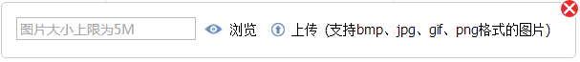

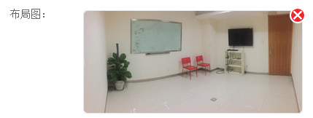

1. 点击已经上传会议室布局右上角删除该图片。
2. 点击“保存”，页面弹出“操作成功”提示框，确定后返回“会议室维护”页面，会议室列表更新信息；点击“关闭”，则放弃编辑内容，直接返回到“会议室维护”页面；
3. **输入提示：**
4. 会议室名称输入提示：最多输入20个字
5. 面积和容纳人数输入提示：请输入大于0的数字
6. 会议室地址输入提示：最多输入30个字
7. 会议室管理员指定上限3人。
8. 会议室服务员指定上限5人。
9. 会议室详情输入提示：最多输入100个字
10. 图片上传提示：支持bmp、jpg、gif、png格式文件
11. **异常处理：**
12. 会议室名称最大输入字数为20个字，如果输入超过20个字，输入框右侧出现“最多输入20个字”提示，
13. 如果输入的会议室名称已存在，输入框右侧出现“该会议室名称已存在”提示，点击确认返回。
14. 面积和容纳人数输入必须为数字且大于0，最多输入四位数，如果输入非法，输入框右侧出现“请输入合法数字”红色提示。
15. 会议室地址最大输入字数为30个字，如果输入超过30个字，输入框右侧出现“最多输入30个字”提示。
16. 会议室详情最大输入字数为100个字，如果输入超过100个字，输入框右侧出现“最多输入为100个字”提示。
17. 红色星标注的为必填选项，如未输入必填内容，点击“确认”，未填选项的输入框右侧出现“这是必填字段”提示。
18. 会议室图片上传浏览选中非支持格式文件，点击“上传”，出现错误提示，背景变灰，除了提示框外区域无法操作，点击“确定”返回会议室编辑页面。

**3.2.3 编辑会议室**

1. **页面初始化：**

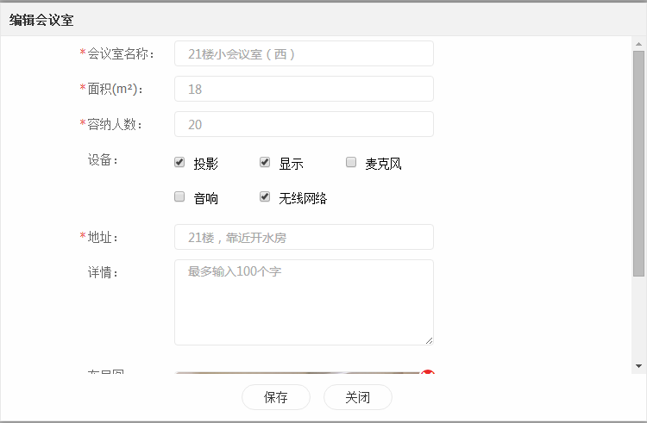 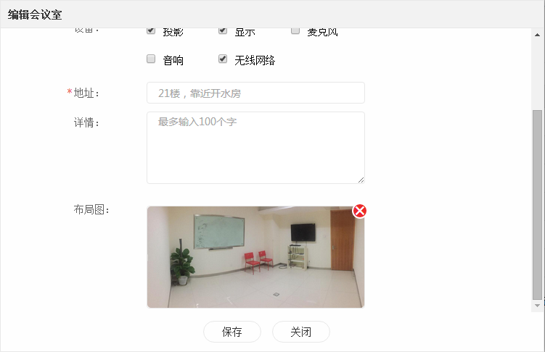

1. 点击会议室列表中操作“编辑”弹出编辑会议室页面，页面展示为该会议室上一次保存信息。
2. **功能描述：**

同“创建会议室”

1. **异常处理：**
2. 点击会议室列表中操作“编辑”进入会议室编辑页面，编辑完成后点击“确认”，如该会议室处于预定状态中，则出现“会议室处于预定中，无法编辑”提示框，背景变灰，除了提示框外区域无法操作，点击“确定”返回“会议室维护”页面。

**3.3 预定管理**

1. **页面初始化：**

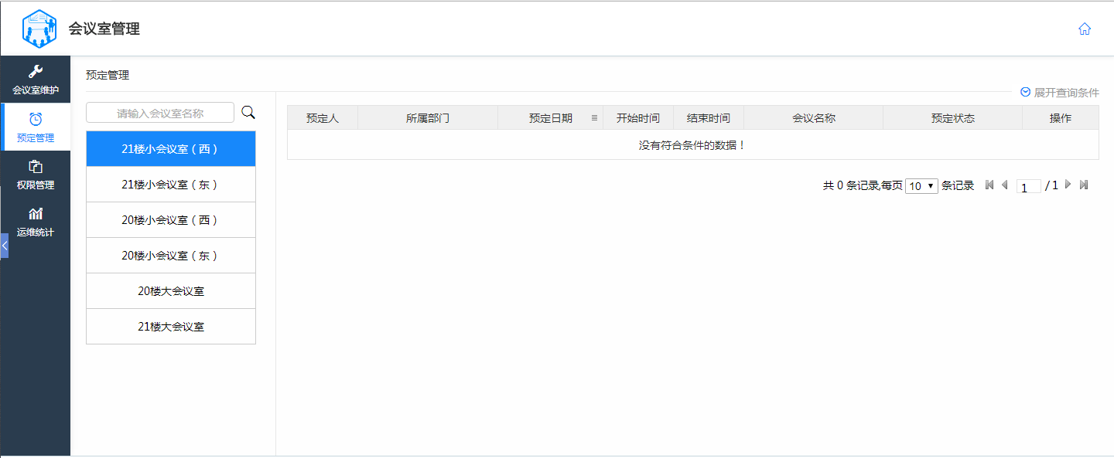

1. 预定管理页面左侧显示会议室列表，页面右上角显示查询开展按键。
2. **功能描述：**

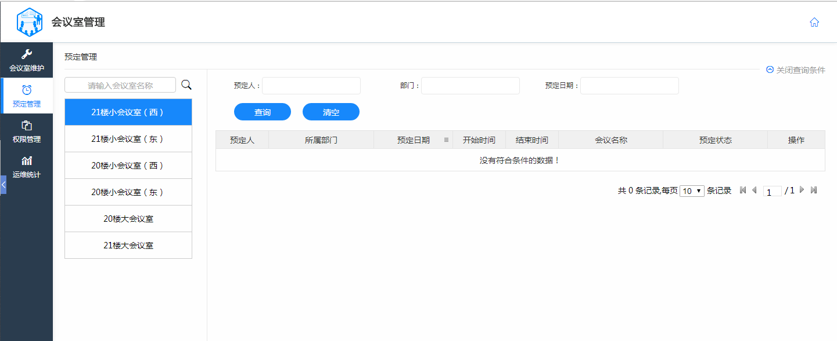

1. 点击“预定管理”，进入会议室预定管理页面。
2. 点击会议室列表中会议室，页面右侧展示会议室预定信息（预定信息展示为使用时间在当前时间之后的会议室预定），会议室预定情况列表显示属性包括：预定人、所属部门、预定日期、会议开始时间、会议结束时间、会议名称、预定状态（准备中、使用中、已结束、已取消、待审批、不批准）和操作。操作键实现对准备中和待审批会议室预定“取消”操作；对使用中的会议室预定“结束”操作。
3. 点击“展开查询条件”展开查询页面，输入“预定人”“部门”、选择 “预定日期”中的任意一项，点击查询列表展示符合条件的会议室预定情况；点击“清空”，清空输入查询条件；再次点击“展开查询条件”收起会议室查询页面。
4. 会议室预定情况列表默认按照会议预定时间升序排列，点击属性右侧实现，列表实现按照选中属性升序降序排列。
5. 点击会议室列表中的操作键，出现含“取消”弹出框，再次点击操作键收起弹出框。点击“取消”，出现确认弹出框提示，背景变灰，只能选择弹出框选项，点击“确认”取消该会议室预定，并推送通知至该预定人移动客户端，返回会议室预定管理页面，点击取消，直接返回会议室预定管理页面。

**3.4 权限管理**

1. **页面初始化：**

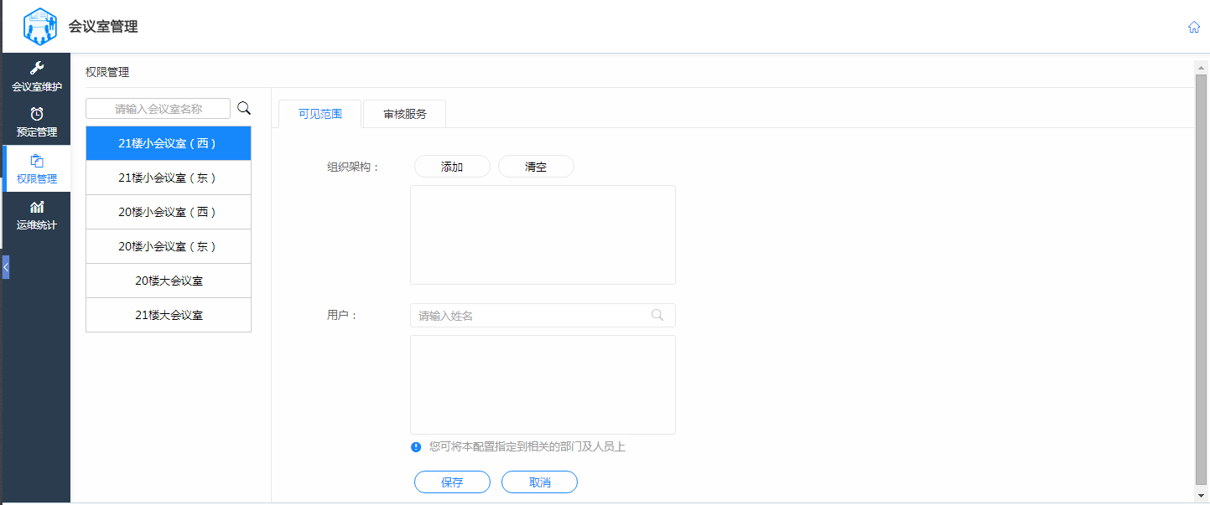

1. 可见权限管理页面左侧显示会议室列表，会议室列表上方为会议室搜索栏。
2. 页面右侧为可见范围、审核服务2个TAB。
3. **功能描述：**

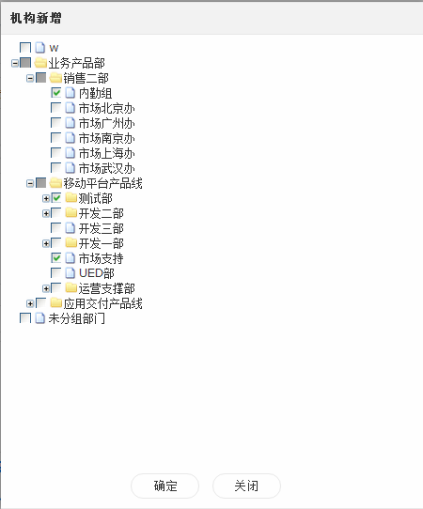

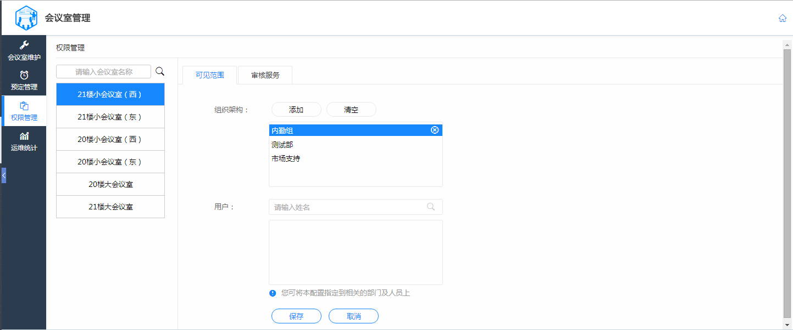

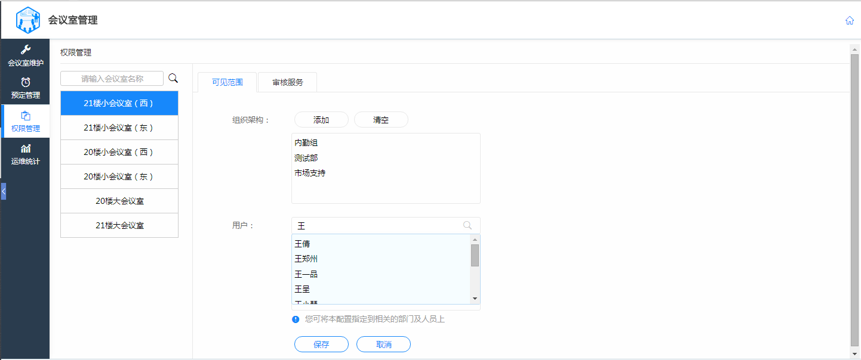

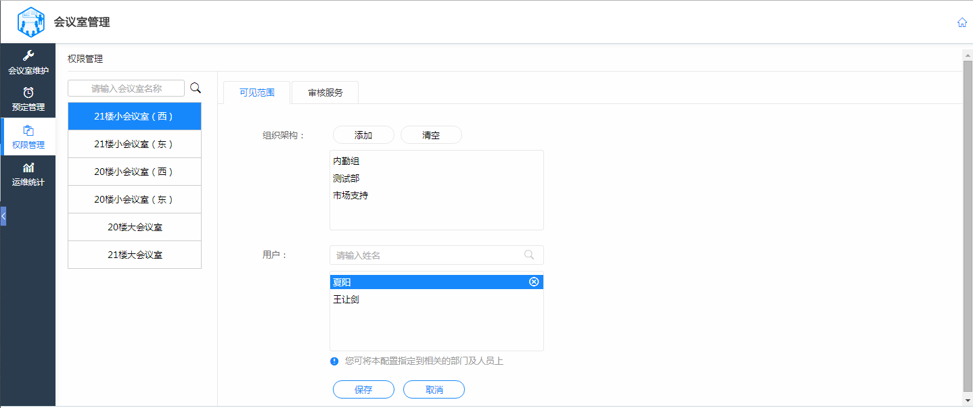

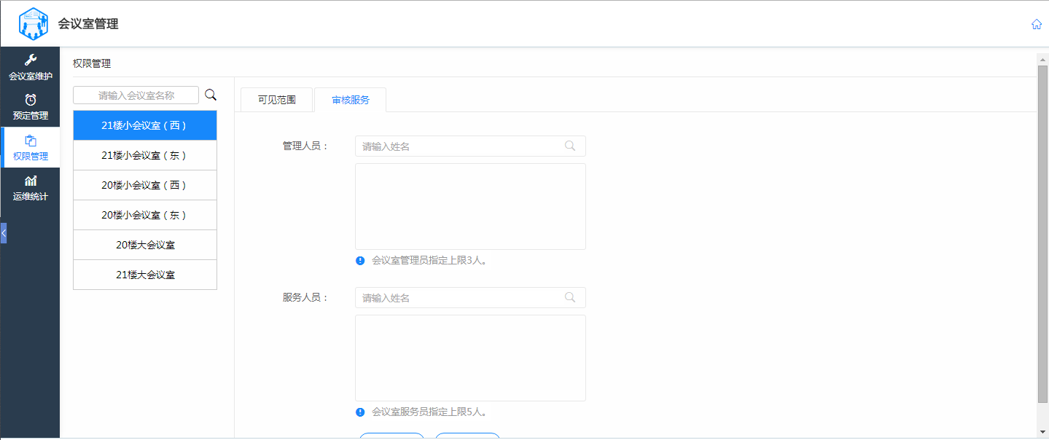

1. 点击“权限管理”，进入会议室权限管理页面。
2. 应用管理员可在其业务管理权限范围内设置可见用户。
3. 默认进去可见范围TAB页面，选中会议室搜索栏，输入会议室名称，点击，会议室列表中显示符合搜索条件会议室。

点击会议室列表中会议室，页面右侧展示该会议室已经授权可见的部门。

点击组织架构“添加“，弹出组织架构树勾选授权部门后，已勾选部门展现到部门列表中；点击“清空”清空部门选择。

点击在用户搜索栏输入姓名，下拉显示匹配人员，选中后展现到用户列表中。点击选中部门和人员右侧，删除选中。

点击“保存”，弹出“保存成功”确认框，点击确认。点击取消保存该会议室可见授权。

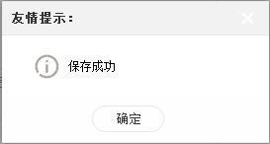

点击“取消”弹出“确定放弃此次编辑吗？”确认框，点击“确定“，不保存本次编辑，返回权限管理主页面。

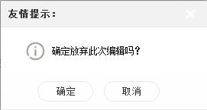

1. 点击进入审批服务TAB页面，应用管理员可在其业务管理权限范围内设置会议室管理员。

点击管理员搜索栏，输入姓名下拉显示符合条件的人员，点击添加至下方列表中，人员右侧显示删除键，点击删除该选中管理员。如未添加管理员则该会议室类型为普通；如添加管理员则该会议室类型为特殊，预定需管理员审核。（添加多名管理员的会议室预定需经过所有管理审核通过后为预定成功，推送通知到预定用户和服务员）。

点击服务员搜索栏，输入姓名下拉显示符合条件的人员，点击添加至下方列表中，人员右侧显示删除键，点击删除该选中服务员。会议室预定成功、取消预定推送代办提醒到服务人员，通知其及时布置和撤销会场。

点击“保存”，弹出“保存成功”确认框，点击确认。点击取消保存该会议室可见授权。



点击“取消”弹出“确定放弃此次编辑吗？”确认框，点击“确定“，不保存本次编辑，返回权限管理主页面。



**3.5 运维统计**

**3.5.1 会议室统计**

1. **页面初始化：**

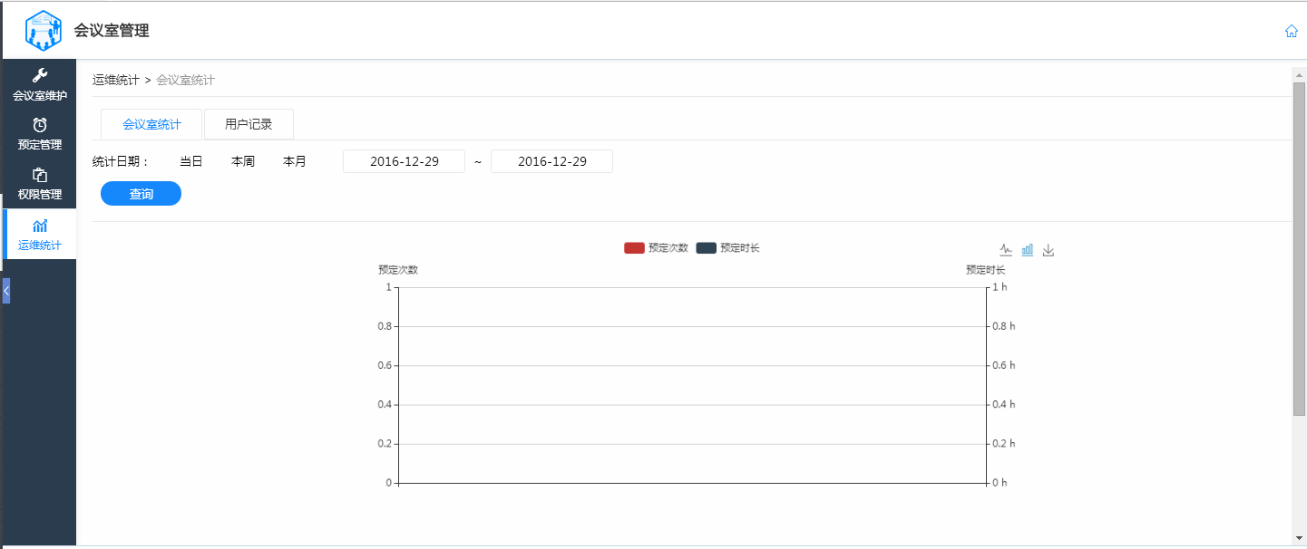

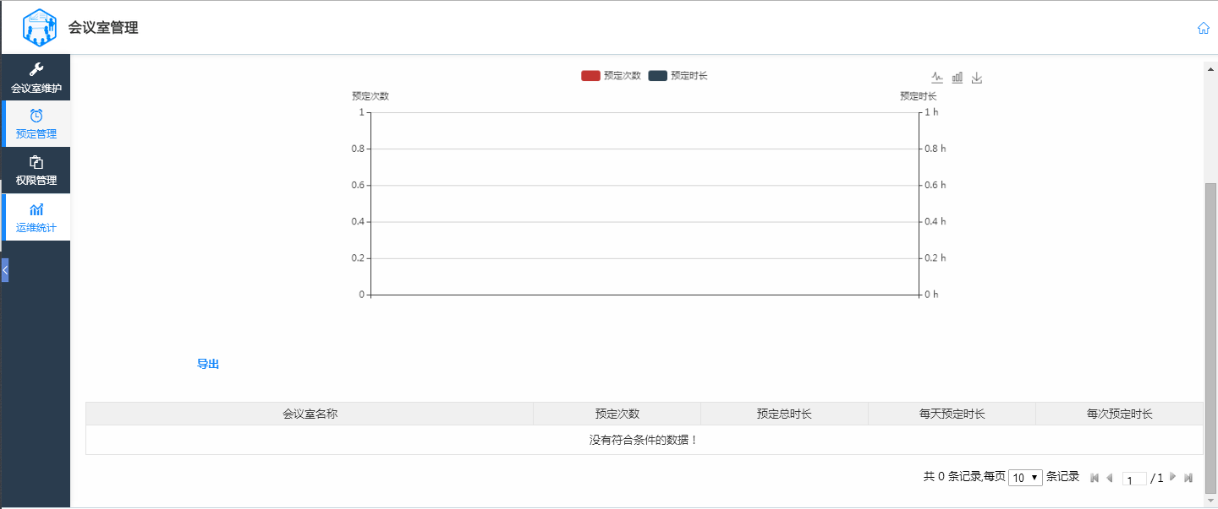

1. 页面默认以柱状图展示当月所有会议的预定情况，包括预定次数和时长的柱状图，
2. 页面展示会议室统计列表：会议室名称、预定次数、预定总时长、每天预定时长、每次预定时长。
3. **功能描述：**
4. 点击页面上方统计日期选择当日、本周、本月或指定时间段。
5. 点击柱状图右侧图标实现柱状图、折线图切换、刷新，
6. 点击右侧保存图标，保存会议室预定统计图到本地。
7. 点击列表左上角“导出”，保存会议室预定统计表到本地。

**3.5.2 用户记录**

1. **页面初始化：**

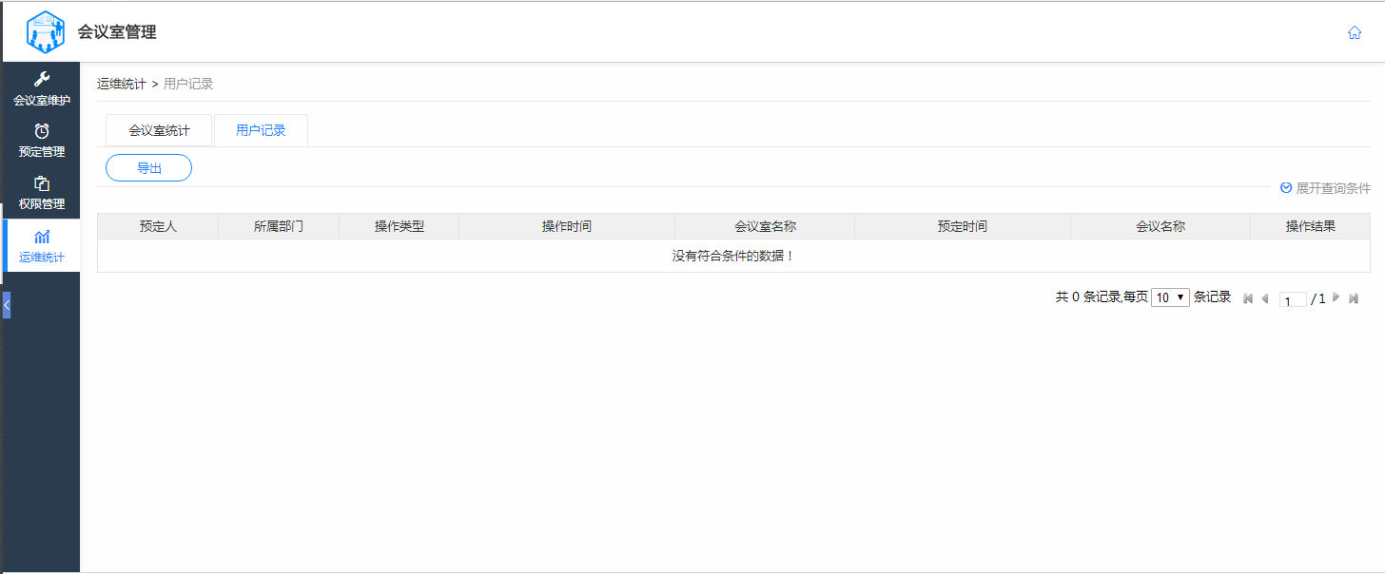

1. 用户记录页面展示用户预定会议室操作记录。日志属性包括：预定人、所属部门、操作类型（预定、取消、结束）、操作时间、会议室名称、预定时间、会议名称和操作结果。
2. 页面左上角为导出功能键，右上角显示查询开展按键。
3. 页面右下角为显示记录总数量，每页显示会议室条数（默认每页显示10条），当前页数和总页数。
4. **功能描述：**

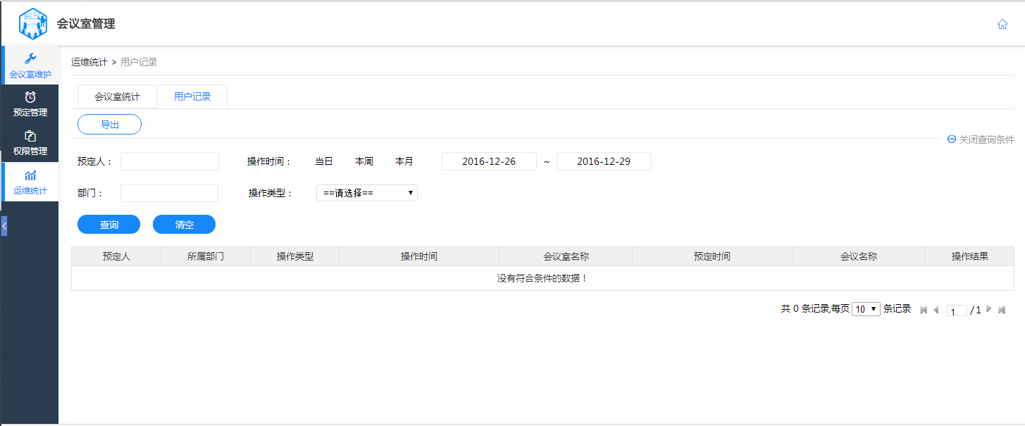

1. 点击“用户记录”选项，进入用户使用记录页面，页面展示用户预定会议室操作记录，默认展示本周内所有用户操作。
2. 点击“展开查询条件”展开查询页面，输入“预定人”、“部门”、选择 “操作类型”（下拉选择），点击选择当日、本周、本月或指定时间段，点击查询列表展示符合条件的操作记录；点击“清空”，清空输入查询条件；点击“关闭查询条件”收起会查询页面。。
3. 点击“导出”，保存用户记录表到本地。

**3.6 通用功能**

**3.6.1 弹出框提示**

弹出框弹出后，背景变灰色，只能操作弹出框上的选项。

**3.6.2 返回按钮**

所有浏览器后退均返回上级页面，并保留上级页面的原状态。

**3.7 通用异常处理**

配置会话超时时间为10分钟，超过10分钟无操作，再次操作时，跳到登录页面。

# 业务管理权限说明

MPLUS 5.0版本服务端将支持，配置应用管理员。

例如，会议管理应用可通过MPLUS后台管理端配置应用管理员。该应用管理员可在自服务门户对具体的业务进行管理。

**4.1 1应用管理员配置**

机构管理员和配置了“应用管理”权限的部门管理员可以对其管理权限的应用指定应用管理员。

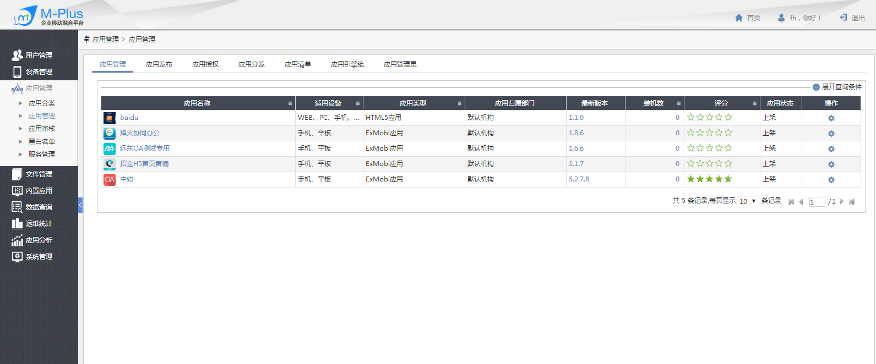

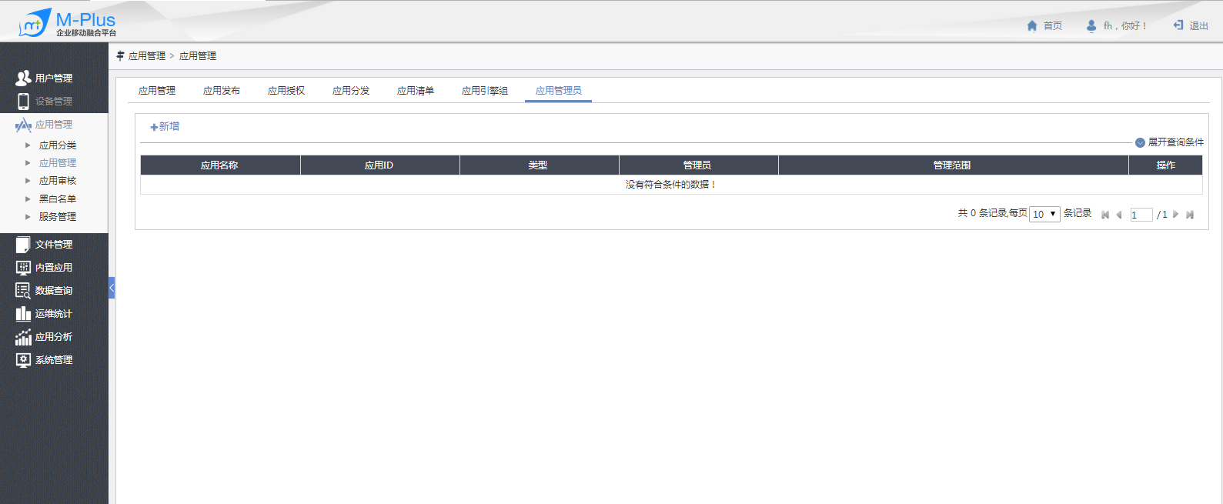

点击选中应用管理员TAB，点击“+新增”，弹出新增应用管理员页面。

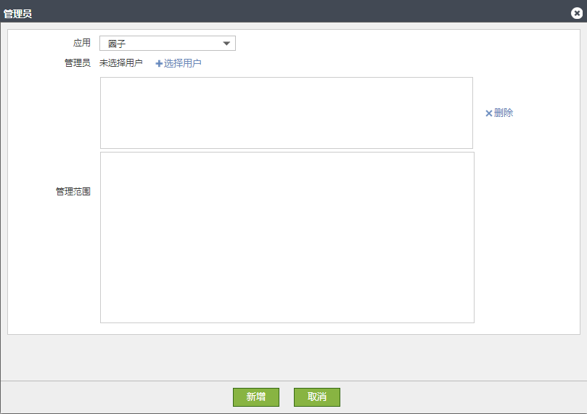

点击应用下拉选择需要新增应用管理员的应用。

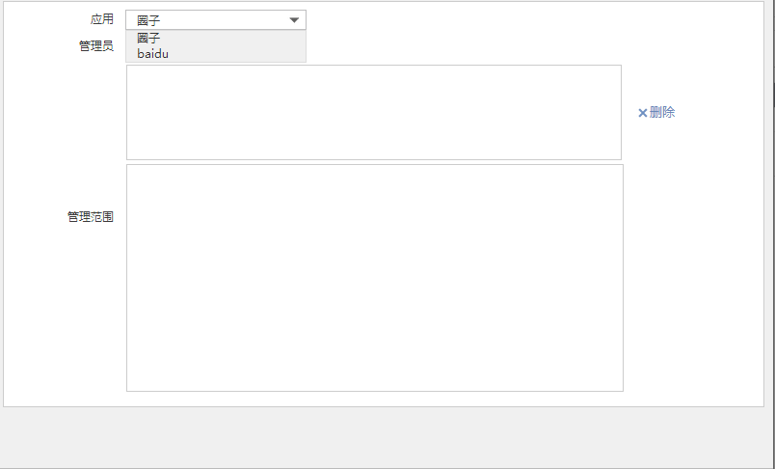

点击“+选择用户”弹出应用管理员指定页面，选择指定应用管理员。

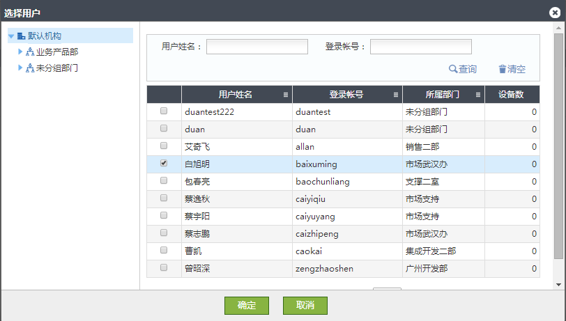

应用管理员的人员选择范围，为机构管理员或部门管理员的所管理机构部门范围内。

参考组织机构图举例：

1）总行部室部门管理员A管理权限为总行所有部室，管理员A可指定其管理部门内的人员作为应用管理员。

2）办公室部门管理员B管理权限为办公室，管理员B可指定其管理部门内的人员作为应用管理员。

3）北京银行总行机构管理员C管理权限为所有部门和分行，管理员B可指定其管理部门和分行内的人员作为应用管理员。

4）长沙分行机构管理员D管理权限为长沙分行所有部门，管理C可指定其管理部门的人员作为应用管理员。

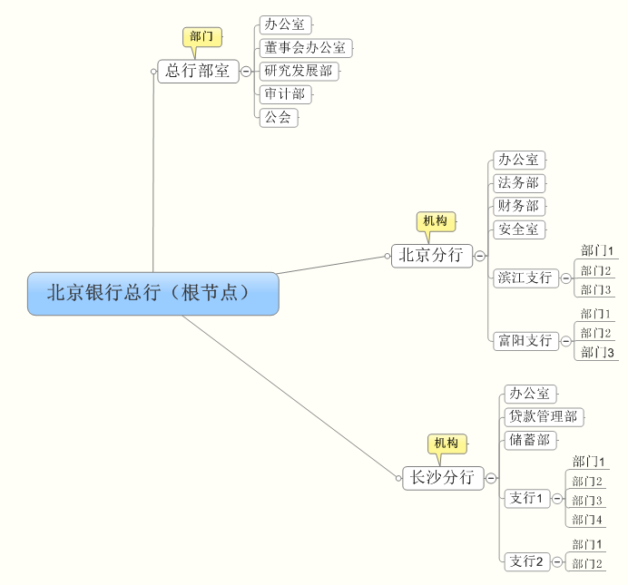

选中应用管理员后，需指定应用管理员的业务管理范围。

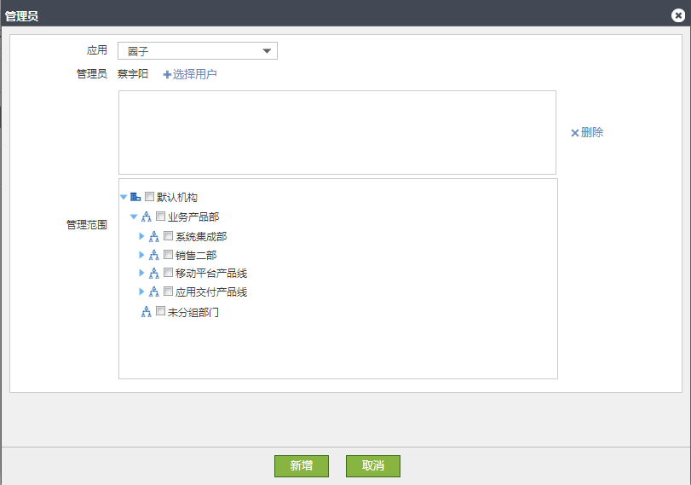

应用管理员的业务管理权限范围最大为该应用管理员所在的最高机构节点。

参考组织机构图举例：

1）用户a被指定为会议管理的应用管理员。用户a为办公室人员，所属根机构为北京银行总行（根节点），则用户a可指定得业务管理范围在北京银行总行（根节点）以下，包括总行部室、各分行。

2）用户b被指定为会议管理的应用管理员。用户b为公会人员，所属根机构为北京分行，则用户b可指定管理范围在北京分行以内，包括北京分行的各部门和支行。

3）用户c被指定为会议管理的应用管理员。用户c为北京分行法务部人员，所属根机构为北京分行，则用户c可指定管理范围在北京分行以内，包括北京分行的各部门和支行。

4）用户d被指定为会议管理的应用管理员。用户d为长沙分行贷款管理部人员，所属根机构为长沙分行，则用户d可指定管理范围在长沙分行以内，包括长沙分行的各部门和支行。



新增的应用管理员以MPLUS平台账号和密码登录自服务门户，对其负责的应用进行业务管理。